湖南省郴州市2015年中考物理试题（word版试题，扫描版答案）
绝密★启用前
（试题卷）
注意事项：
1. 答题前，考生务必将自己的姓名、准考证号写在答题卡和该试题卷的封面上，并认真填涂和核对答题卡上的姓名、准考证号和科目；
2. 选择题部分请按题号用 2B 铅笔填涂方框，修改时用橡皮擦擦干净，不留痕迹；
3. 非选择题部分请按题号用 0.5 毫米黑色签字笔书写，否则作答无效；
4. 在草稿纸、试题卷上答题无效；
5. 请勿折叠答题卡，保证字体工整、笔迹清晰、卡面清洁；
6. 答题完成后，请将试卷、答题卡放在桌上，由监考老师统一收回.
本试卷共 6 页，有 4 道大题，29 小题，满分 110 分，考试时间 90 分钟.
一、选择题 （本大题共18 小题，每小题 2 分，共 36 分。每小题给出的选项中，只有一项符合题目要求。）
1. 福城郴州是一座美丽的城市，资兴的“迷漫小东江”、宜章莽山的“翠屏雾海”、汝城热水温泉上的“白雾”，这些景观中雾的形成是空气中的水蒸气发生了 ( )
Ａ．液化 Ｂ．熔化 Ｃ．汽化 Ｄ. 凝固
2. 在公共场所大声喧哗是不文明的行为，交谈时应轻声细语，不影响他人。这里的“大声”和“轻声”是指声音的（ ）
Ａ．音调 Ｂ．音色 Ｃ．响度 Ｄ. 频率
3. “PM2.5 ”颗粒物是造成天气阴霾的主要原因，其中的“2.5 ”是表示颗粒直径的数值，关于它的单位，下列选项中正确的是（ ）
A. 毫米 B. 纳米 C. 微米 D. 厘米
4. 人站在竖直放置的穿衣镜前 4m 处，若人向镜移动 1m，则此过程中像的大小变化及移动后人离像的距离为（ ）
A. 变大 6m B. 变大 5m C. 不变 6m D. 不变 8m
5. 下列光现象与其成因对应正确的是（ ）
A. 海市蜃楼——光的色散 B. 雨后彩虹——光的反射
C. 水中倒影——光的折射 D. 形影不离——光的直线传播 [来源:学科网ZXXK]
6. 某同学周末坐甲车回家，与之并排的乙车在超车，该同学感觉自己在后退，则他选择的参照物是（ ）
A. 甲车 B. 乙车 C. 地面 D. 路旁的树
7. 下列说法正确的是（ ）
A. 声和电磁波都能在真空中传播 B. 铜和橡胶都属于导体
C. 同种电荷相互吸引 D. 内燃机在做功冲程中把内能转化为机械能
8. 关于惯性，下列说法正确的是（ ）
A. 静止的物体没有惯性 B. 运动的物体没有惯性
C. 太空中的物体没有惯性 D. 一切物体都有惯性
9. 下列选项中不能用流体压强与流速的关系解释的是（ ）
A. 正在升空的“飞机” B. 地面刮起的“龙卷风”
C. 漂浮在水面上的“橡皮艇” D. 乒乓球运动员拉起的“弧旋球”
10. 下列关于热学知识的说法正确的是（ ）
A. 烧开水是通过做功的方法增加水的内能
B. 冰在熔化过程中吸热，温度不变，内能增加
C. 柴油机的效率可以达到 100％
D. 端午粽子飘香，说明分子间存在引力
11. 能源的利用是有条件的，我们所能利用的能源是有限的，所以，我们要节约能源。以下属于不可再生能源的是（ ）
A. 核能 B. 水能 C. 风能 D. 太阳能
12. 如图所示的做法符合安全用电原则的是（ ）
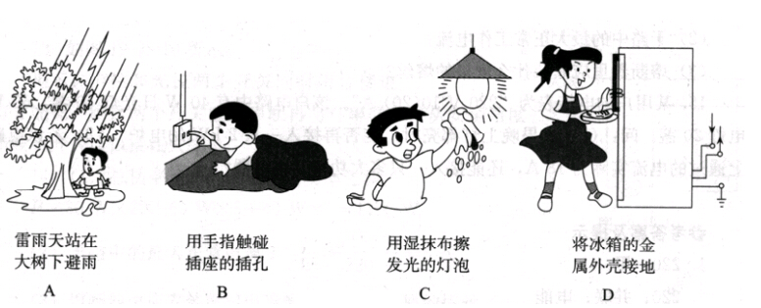
第 12 小题图

13. 如图所示，下列有关电与磁实验的装置中，属于电动机原理的是（ ）
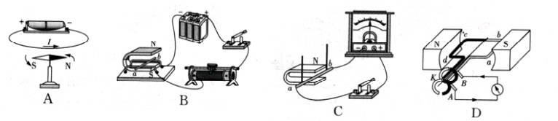
第 13 小题图
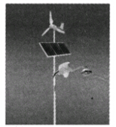
14. 如图所示，是一种新型节能路灯。它“头顶”小风扇，“肩扛”太阳能电池板。关于节能灯的设计解释合理的是（ ）
A. 太阳能电池板将太阳能转化为电能
B. 小风扇是用来给太阳能电池板散热的
C. 小风扇是风力发电机，将电能转化为机械能
第 14 小题图
D. 蓄电池在夜晚放电时，将电能转化为化学能
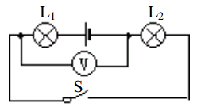
15. 如图所示，电源电压为 6V，闭合开关后，电压表的示数为 4V ，下列描述不正确的是 （ ） Ａ．L1 两端电压为 2V
ＢL1两端电压为 4V Ｃ．L 2 两端电压为 4V
Ｄ．L1 和 L2 两端电压之和为 6V
第 15 小题图
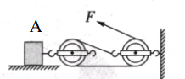
16. 如图所示，用不变的拉力 F 匀速拉动重为 G 的物体A ， 使物体 A 沿水平方向移动了一段距离 S，在此过程中拉 力 F 做的功为（ ）
A. FS B. GS C. 2FS D. (G+F)S
第 16 小题图
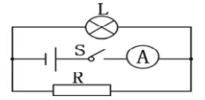
17. 如图所示的电路中，电源电压为 3V，R 为定值电阻，灯 L 标有“6V 3W ”的字样，灯 L 的电阻不随温度变化。闭合开关 S 后，电流表的 示数为 0.75A，则定值电阻R 的阻值为（ ）
A. 10 Ω B. 6 Ω
C. 15 Ω D. 8 Ω

18. 如图所示，a、b 是两种物质质量与体积的 关系图像，分别用 a、b 两种物质制成体积相等的甲、乙两实心物体，浸没在水中。松手稳定后（ ）
第 17 小题图
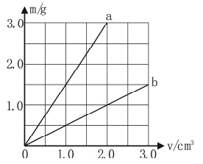
A. 乙漂浮，乙受到的浮力小
B. 甲漂浮，甲受到的浮力大
C. 乙下沉，甲受到的浮力大
D. 甲下沉，乙受到的浮力大

第 18 小题图

二、填空题 （本题5 小题，每空 2 分，共 20 分。）
19. 踢足球是学生喜欢的运动之一。小明用脚踢静止的足球，足球向前滚动，说明力可以改变物体的 ；但最终足球会停下来，是因为 。
20. 一瓶标有“555ml ”字样的纯净水，水的质量是 g ；小明喝了半瓶水，则剩 余半瓶水的密度是 kg/ m3 。
21. 如图所示，在水平地面上，小明用 10N 的水平 力推重为 50N 的木箱匀速向右移动 10m。在此 过程中，木箱受到的摩擦阻力为 N ， 重力对木箱做功 J 。 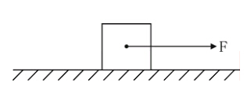
第 21 小题图
22. 某学校共有 40W 的日光灯 1000 盏，平均每天用电 4 小时。如果都改用 20W 的节能灯（发光亮度大致相同），一个学期按 100 天计算，改装后可节约用[来源:学*科*网Z*X*X*K]
电 KW •h ； 若节约的能量由烟煤完全燃烧提供，则最少可节约烟
煤 kg （烟煤的热值约为3 ×10 ⁷J/kg ）。
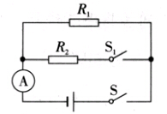
23. 如图所示的电路，电源电压保持不变，R1 的阻值 为 15 Ω，只闭合开关S，电流表的示数为 0.2A ； 再闭合开关 S1，电流表的示数变为 0.5A，则此时电路的总功率
为 w ，R2 的阻值是 Ω。
第 23 小题图
三、作图、实验与探究题 （本题共4 小题，24 题 6 分，25 题 8 分，26 题 10 分，27 题
10 分，共 34 分。）
24. （1）如图甲是一吊灯悬挂在天花板上，画出吊灯所受力的示意图；
（2 ）请按照图乙所示的实物图画出电路图。
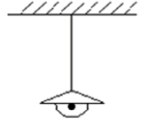
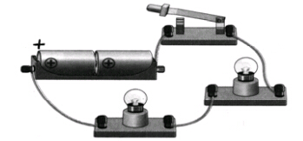

第24 小题甲图
第24 小题乙图

25. 在“测定小灯泡的电功率”的实验中，小明选取了一个标有“2.5V ”的小灯泡和必要的实验器材，连接的实物电路如甲图所示：
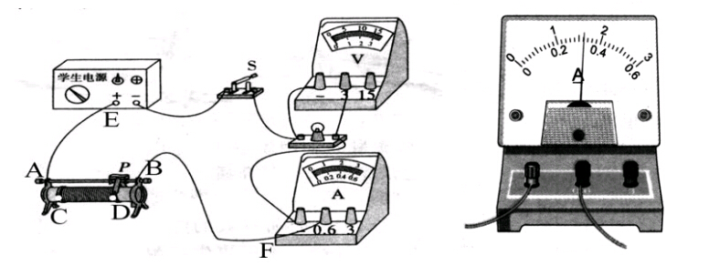
第 25 小题图
甲
乙

（1）闭合开关前，老师发现甲图中有一根导线连接错误，请你在错误的导线上画“×”，
并用笔画线代替导线将实物电路连接正确(只改动一根导线) ；
（2 ）闭合开关 S 后，发现小灯泡不亮，电流表无示数，电压表示数接近电源电压，则故障原因可能是 ；
（3 ）排除故障后，闭合开关S，移动滑片P，使电压表的示数为2.5V，此时电流表的示数如乙图所示为 A，则小灯泡的额定功率为 W 。
26. 小明用凸透镜、蜡烛、光屏和光具座等器材，探究凸透镜成像的规律。

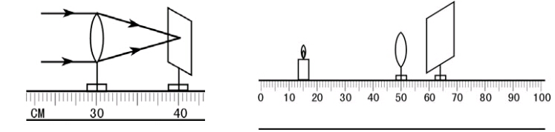
甲 乙
第 26 小题图
（1）测焦距：如甲图所示，让一束平行光正对着凸透镜，移动光屏，直到在光屏上得到一 个最小、最亮的光斑。由此可得出该凸透镜的焦距为_________cm ；
（2 ）如乙图所示，把蜡烛、凸透镜、光屏依次放在光具座上，点燃蜡烛，将烛焰、凸透镜、 光屏三者中心调到同一高度。当蜡烛距凸透镜的距离为 35cm 时，移动光屏，可在光屏上得到一个清晰倒立、______（选填“放大”或“缩小”）的实像。若对换蜡烛和光屏的位置，光屏上仍能得到一个清晰的像，据此原理，人们制成的光学仪器是 ； [来源:Z。xx。k.Com]
（3 ）如乙图所示，把凸透镜换成焦距为30cm 的，保持蜡烛和凸透镜的位置不变，移动光 屏，在光屏上 （选填“能”或“不能”）得到一个清晰的像，原因 是 。
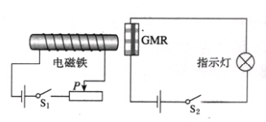
27. 法国科学家阿尔贝•费尔和德国科学家彼得•格林贝尔由于发现巨磁电阻（GMR ）效应, 荣获 了2007 年诺贝尔物理学奖。这一发现大大提高了磁、电之间信号转换的灵敏度。右图是说明巨磁电阻特性原理的示意图：
（1）通电螺线管的右端是_________极；
（2 ）闭合开关 S2 ，指示灯不亮，再闭合开关 S1 ，指示灯发光，由此可知：巨磁电阻的大小
第 27 小题图
与 有关；
（3 ）若滑片P 向左移动，电磁铁的磁场_________ （填“增强”、“减弱”），观察到指示灯变得更亮，由此实验可得出结论： ；
（4 ）请举出一个应用巨磁电阻效应相关的实例_________ 。
四、计算题 （本题共2 小题，每小题 10 分，共 20 分。要求写出必要的文字说明、公式
和重要的演算步骤，只写出最后答案的不能计分。）
28. 某品牌电热水壶的铭牌内容如下，根据提供的信息计算：
（1）电热水壶正常工作时的电阻和电流是多少？
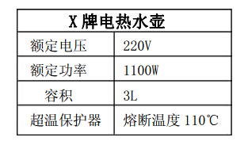
（2）当电热水壶装满水时，将水从 20℃烧开需要吸收多少热量？
【C水=4.2×10³∕(Kg·℃),1L=10⁻³m³, 气压为一标准大气压，电热水壶吸收的热量忽略不计】
（3）若售货员宣传该电热水壶烧开一壶水仅需 要 5 分钟，可信吗？请通过计算说明理由。
第 28 小题图

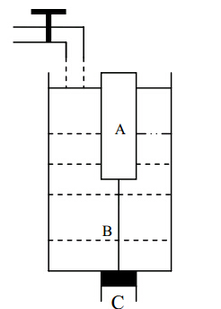
29．如图是一厕所自动冲水装置，圆柱体浮筒 A 与阀门C 通过杆B连接，浮筒 A 的质量为 1kg，高为 0.22m，B 杆长为 0.2m，阀门 C 的上表面积为 25 cm² ，B 和 C 的质量、厚度、体积及摩擦均忽略不计，当 A 露出 0.02m 时，C 恰好被 A拉开，实现了自动冲水（g 取 10N/kg）。求：
（1）刚拉开阀门C 时，C 受到水的压强和压力；
（2 ）此时浮筒A 受到的浮力； （3 ）浮筒A 的密度。

第 29 小题图

